**需求分析说明书**

**1.项目的描述、目标**

本项目是以拉勾网作为参考，目的是使求职者通过网上招聘顺利找到自己心仪的工作。求职者通过网上招聘的方式找工作，他们可以通过就业推荐系统实时更新和维护个人信息、求职信息；并且用人单位（企业）可以在网上发布招聘信息，查看求职者相关信息，可以给求职者留言，或者通过求职者的联系方式进行交流和沟通，从而增加了双方交流的机会。总之，该就业推荐系统的出现为求职者提供了可靠的招聘途径，为求职者和用人单位提供了广阔的展现空间。

**2.任务概述**

2.1 系统功能结构：

本项目分为前台、后台和网站端三个部分，前台主要包括：个人的登录注册，个人信息管理，求职管理，企业的登录注册，企业信息管理，招聘信息管理，应聘者信息管理，以及前台内容展示等。后天主要包括管理员模块，对用户的管理模块，分类及友情链接等部分。其中各个部分及其包括的功能模块如图2-1：

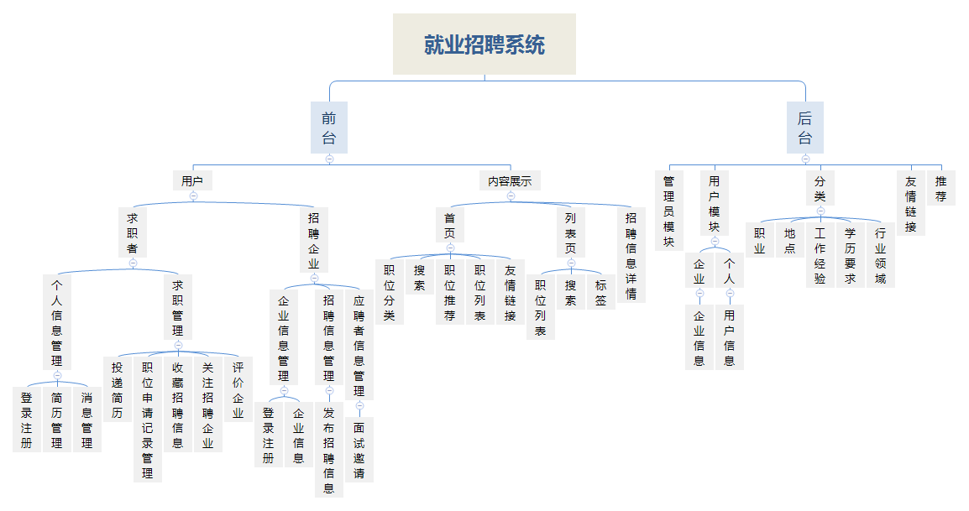

2-1系统功能模块划分

**2.2系统流程图**

本项目的操作流程图如2-2所示：

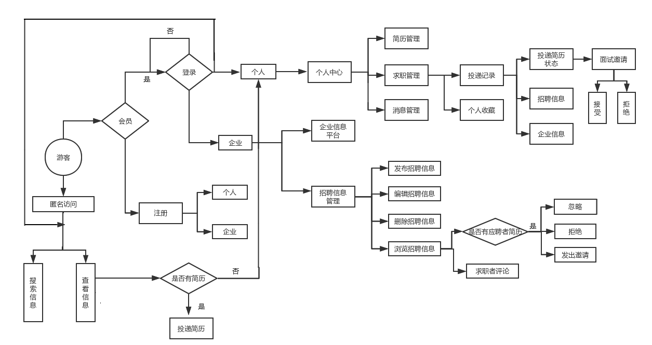

2-2前台用户操作流程图

后台管理员的操作流程如图：

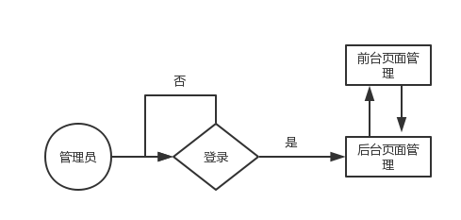

1. **具体的业务描述：**

企业方面：首先需要验证企业的身份，通过公司名称、企业邮箱、联系电话、上传营业执照等提交开通招聘申请，通过管理员验证以后，填写具体的公司信息、上传logo、公司网站、所在城市、行业领域、公司规模、发展阶段等。填写完毕后可以开始创建招聘信息、填写公司描述、职位描述、工作地点用人要求等一系列信息后进行，成功发布招聘信息，求职者可以在网站的列表里看到这条招聘信息并，投递简历，收到的简历可以进行查看、有意向的发送面试邀请、可以自定义面试时间、地点（地图接口）、联系人、联系方式等信息。没有意向的可以选择忽略，或者拒绝他的面试申请，收到的简历列表中删除。在公司的招聘信息下有面试者的评价。

个人用户方面：个人用户通过注册登录后，可以进入个人中心页面，进行简历管理，求职管理和消息管理，可以投递自己的简历，查看投递记录，还可以收藏企业信息，收藏招聘信息等一系列操作。

其他方面：如果用户没有注册过，那么他是游客身份，可以匿名访问查看信息和搜索信息，当游客想要投递简历的时候，可以先去注册或者登录，然后再回来投递简历。如果用户是会员，首先应该验证他的身份属于个人还是企业，如果是企业，进入企业信息平台，如果是个人，进入个人中心。

1. **系统的运行环境**

**4.1硬件环境**

1. 服务器的中央处理部件（CPU）建议使用PIII1G以上Xeon处理器芯片。
2. 服务器内存必须使用服务器专用ECC内存。
3. 为了保证数据存储的绝对可靠，硬盘应使用硬盘冗余阵列（RAID01）。

**4.2软件要求**

1. 服务器端：

操作系统： Linux(推荐)/Windows NT

Web 服务器： Apache2.2.9

数据库： MySQL 5.0.51

开发语言： PHP 5.2.6

1. 客户端：

浏览器： IE6.0 以上版本/Mozilla Firefox

界面布局： DIV+CSS

页面特效： JavaScript

分辨率： 最佳效果 1024×768 及以上像素

1. 开发工具：

vim 或 Zend Studio